АРТИКУЛЯЦИОННАЯ ГИМНАСТИКА
"В гостях у Русалочки"
Цель: развитие правильного артикуляционного уклада, необходимого для правильного произношения сонорных звуков [л, ль].
Описание: ребенку предлагается отправиться в подводное царство, где живет Русалочка.
Педагог рассказывает историю о том, что Русалочка очень любит коллекционировать разные предметы в ракушках и ребенку можно посмотреть на эти предметы, подняв ракушку. Выполнить соответствующее артикуляционное упражнение.
Примечание: распечатать рабочее поле, заламинировать его. Далее при помощи скотча зафиксировать над каждой ракушкой пустое ее изображение Это позволит ее открывать и смотреть, что изображено внутри.
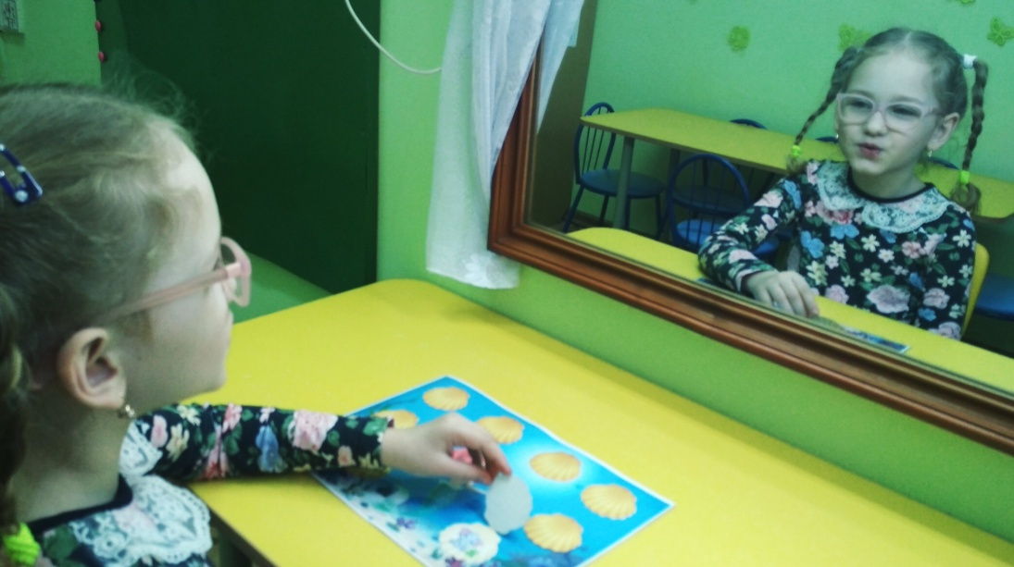

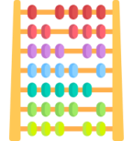
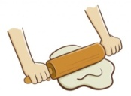
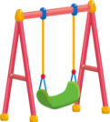
Быковская И.И.
"Лесенка"

